小四动态
2024/6/21
来园情况
幼儿总人数：20人。今日入园：13人
集体活动——科学实验《制作泡泡水》
区域游戏开始啦！最近小朋友特别专注，喜欢畅游在游戏的海洋之中，有的做作品，有的做实验，有的在建构，一起来看看吧！
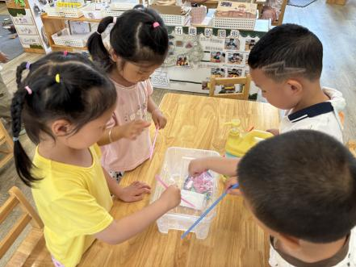 | 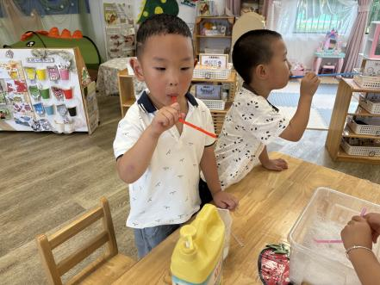 | 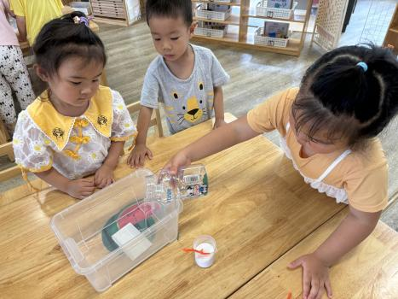
小朋友分组进行实验，按照要求进行制作泡泡水。
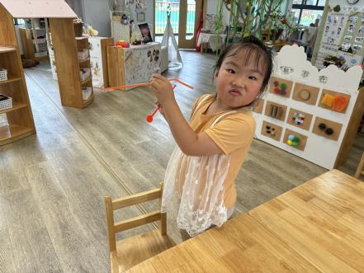 | 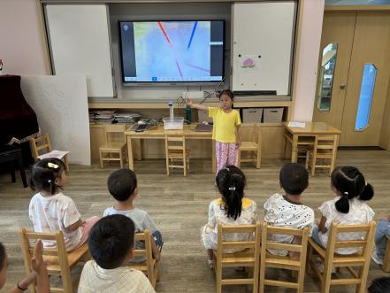 | 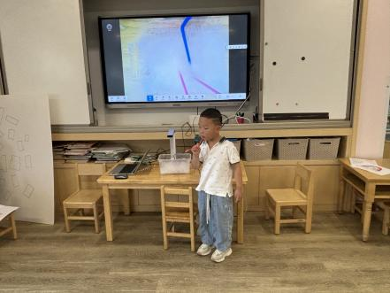
小朋友用吸管试一试能都吹出来呢？在集体交流中，分享自己的经验！
温馨提示：
小朋友对实验很感兴趣，回家也可以和爸爸妈妈继续探索，并寻找失败的原因哦！

